Förslag till styrelsesak från web-redaktionen
I det vidare följer förslag till ny struktur på föreningens informationskanaler samt förslag till text/innehåll på sidorna på webben. Alla i styrelsen anmodas komma med synpunkter på förslaget till strukturering av informationen och förslag till förbättringar på innehållet i de olika sidorna.
Om vi kan enas om struktur och innehåll kan vi köpa tjänsten med att programmera den nya hemsidan. Därefter består arbetet i att uppdatera informationen något som bör innebära minimalt med arbetet då det mesta av informationen ligger fast. Det som ändras årlig är:
- Sidan om förtroendevalda
- Sista årsredovisning kompletteras och äldsta tas bort
- Om det sker ändringar i självrisken i bostadsrättstillägget måste också detta uppdateras
Förslag till strukturering av information i olika informationskanaler i HSB Brf Britta Lena
Vi etablerar 3 informationskanaler riktat mot tre olika målgrupper
Informationskanaler
Till potentiella köpare och mäklare | Extern information på webben/hemsidan:  - Hemsidan skall innehålla information riktat mot externa parter
Till boende | Intern information:  - Information till boende (tryckt häfte i varje lägenhet) + samma information digitalt på Mitt HSB  - Månadsutskick med information på papper som distribueras till alla och läggs ut digitalt på Mitt HSB  - Aviseringar som delas ut när det är aktuellt
Till styrelsen om rutiner i föreningen | - Styrelseinformation finns i häftet ”Styrelserutiner” som varje ledamot har fått på papper och är tillgängligt digitalt i portalen

Förslag till innehåll på ny hemsida
Sida | Innehåll | Antal sidor
- Välkommen | - Skriva välkommensidan – med länk till karta  - Mål och vision  - Kontaktinformation | 2
- Vid köp av bostadsrätt | - Skriva om den långträckande undersökningsplikten vid köp | 1
- Vad är en bostadsrätt och vad gäller i en bostadsrätt | - Skriva texten | 1
- Förtroendevalda | - Styrelsen  - Valberedningen  - Revisor och revisorssuppleant | 1
- Föreningsdokument | - Lägga in länk till stadgarna  - Lägga in länk till årsredovisningarna för de 5 sista åren  - Lägga in länk till exempel på nyttjandsrättsavtal till mark i anslutning till lägenheter i kedje- och parhus | 1
- Föreningens faciliteter | - Skriva varför vi har så många faciliteter – Ursprungligt 2 bostadsrättsföreningar med var sina faciliteter. Fusion av föreningarna i 1994 gör att vi idag har dubblering av en del faciliteter + länk till föreningskarta | 2
- Mäklarinfo | - Skriva in information som mäklarna behöver veta | 1

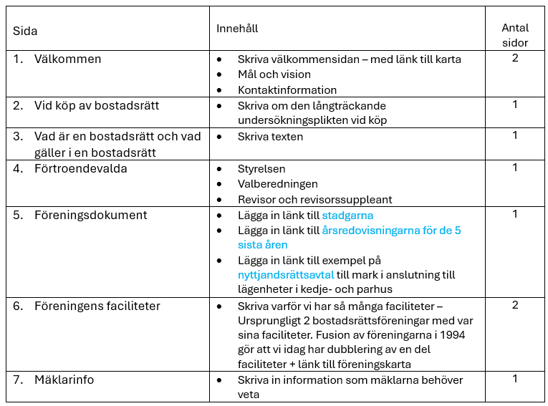
Välkommen till HSB Brf Britta-Lena
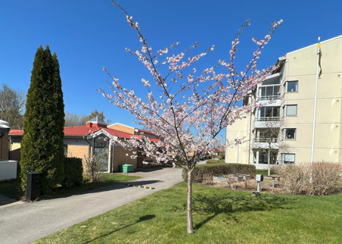
Föreningen byggdes 1992/93 och består av 121 lgh fördelat på 75 lgh i höghus och 46 i radhus/parhus.
Föreningen ligger på 25 min promenadavstånd till centrum. I närområdet finns båda privata och offentliga tjänsteutbud lätt tillgängliga till exempel mataffärer och andre affärer med et varierat utbud, simhall, apotek, bowlinghall, djursjukhus, lekplatser, blomsteraffär m.m. Buss nr 3 tar dig till och från Kungsbacka station och du tar bussen från hållplatserna Britta-Lenas gata eller Kamomillvägen. Kartan (länka till kartan) visar var vi finns.
Mål och vision
- Målet för vår förening är en stabil ekonomi med relevant avgiftsuttag.
- Vår förhoppning inför framtiden är ett ökat boendedeltagande och ett blandat generationsboende.
- Vi strävar även efter ett miljömedvetet kretsloppstänkande och arbetar för en säker och trivsam närmiljö.
Kontaktinformation:
- brf.britta-lena@telia.com
- Expeditionstid Britta Lenas gata 80: måndagar 17:30–18:30
- Fakturaadress: HSB Brf Britta-Lena, 22-2191-000, FE 397 838 73 FRÖSÖN, Org. nr 716408–3235. Fakturan kan skickas som pdf till fakturor.gbg@hsb.se

Kartsidan
Länka från välkomstsidan till kartsidan
Kartan måste förbättras så den framstår professionell

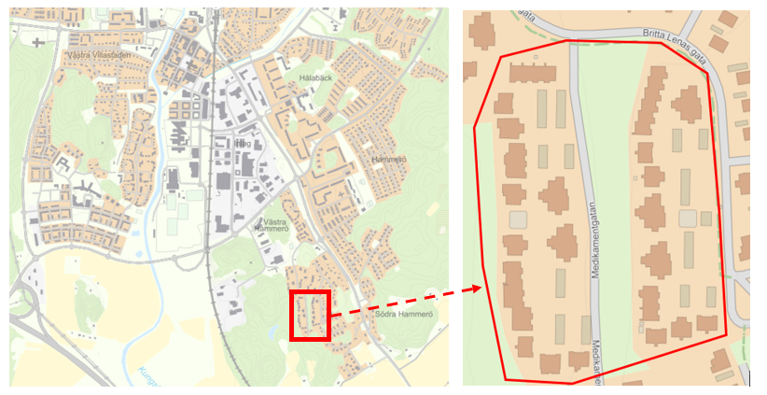
Här finns vi (kartan är hämtat från Kungsbacka kommuns karttjänst)

Vid köp av bostadsrätt
Vad du bör tänka på om du planerar att köpa en bostadsrätt
När du köper en bostadsrätt har du en långtgående undersökningsplikt. Det innebär att du ansvarar för fel och brister som du rimligen borde ha upptäckt vid en noggrann undersökning. Fel som hade kunnat upptäckas kan du normalt inte kräva ersättning för i efterhand.

Innan du skriver på överlåtelseavtalet:
- Gå igenom prospektet noggrant och ta del av alla tekniska upplysningar.
- Undersök bostaden noga. Om du är osäker, anlita en besiktningsman.
- Förhandla med säljaren om du upptäcker brister – exempelvis genom att begära prisavdrag eller att åtgärder utförs innan tillträdet.

Efter signering:
När avtalet är undertecknat blir bostadsrätten din och du ansvarar själv för framtida underhåll.
Du kan endast reklamera dolda fel, dvs. fel som:
- fanns vid köptillfället,
- inte gick att upptäcka vid en noggrann undersökning,
- och som du inte heller borde ha räknat med utifrån bostadens skick, ålder och pris.

Exempel på dolda fel kan vara fuktskador, skadedjur, elfel eller bristfällig ventilation. Även renoveringar som inte är fackmässigt utförda kan i vissa fall utgöra dolda fel. Kom ihåg att reklamation måste ske inom skälig tid.

Vad är en bostadsrätt och vad gäller i en bostadsrätt
Förklara att det är föreningen som äger lägenheten och inte den enskilda bostadsrättshavaren och att den är upplåten till bostadsrättshavaren vid signering av köpeavtalet. Förklara andelstalet för lägenheten.
I en bostadsrätt är det bostadsrättshavaren som har underhållsansvaret för sin lägenhet till skillnad från en hyresrätt där det är fastighetsägaren som har underhållsansvaret för lägenheten.
En bostadsrättshavares ansvar för underhåll framgår av föreningens stadgar. När du genomför olika renoveringar i din bostadsrätt är det viktigt att arbetet genomförs fackmässigt och att du anlitar fackman för arbete som kräver detta, till exempel vid renovering av badrum.
Du behöver styrelsens tillstånd vid större ingrepp i lägenheten och bygglov från kommunen för vissa arbeten till exempel inglasning av balkong/altan.
Styrelsen skall alltid kontaktas för renovering påbörjas.

HSB BRF Britta lena

Styrelsen 2025–2026

Ordförande | Sune Carlsson | 0702–695629
Viceordförande | Anders Densloe | 0722–312070
Sekreterare | Helena Strömbom | 0737–620849
Ledamot | Elénore Brandin | 0708–806511
Ledamot | Ann-Sofie Sporrsäter | 0738–526401
Ledamot | Gunnar Ottesen | 0732–069707

Revisor | Åsa Born | 0708–679462
Revisorssuppleant | Svante Ahlstrand | 0736–528491

Valberedning | Inge Joviken | 0730–813034
Valberedning | Monica Strömer | 0703–862737
Valberedning | Kurt Svensson | 0705–232410

Föreningsdokument

- Länk till Stadgar
- Länk till årsredovisning 2024–2025
- Länk till årsredovisning 2023–2024
- Länk till årsredovisning 2022–2023
- Länk till årsredovisning 2021–2022
- Länk till årsredovisning 2020–2021
- Länk till formulär för nyttjanderättsavtal

Föreningens faciliteter
Byggnaderna i föreningen stod färdiga i 1992/1993. Ursprunglig blev det etablerat två föreningar
- Hammargård bostadsrättsförening på Medikamentgatan
- Britta Lenas bostadsrättsförening på Britta Lenas gata
Båda föreningarna blev etablerat med lika faciliteterna som kvartershus med:
- Tvättstuga
- Bastu
- Gemensamhetslokal
- Expeditionslokal
I tillägg hade föreningarna egna soprum, föreningsförråd och lekplatser. I byggprojekten ingick också att det skulle byggas ett skyddsrum.
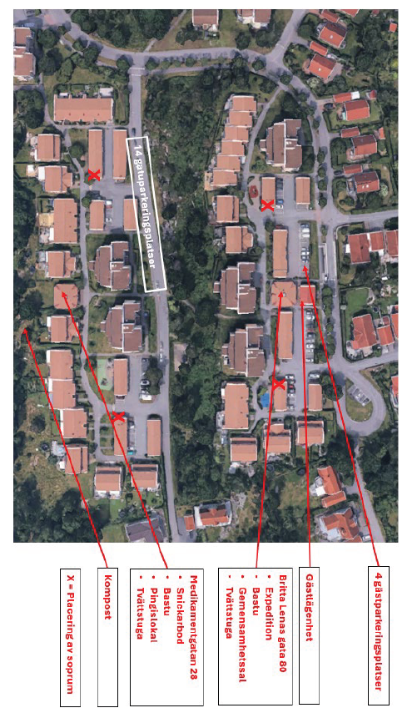
Vid fusion av de två föreningarna i 1994 blev HSB Brf Britta Lena etablerat. Därmed fick föreningen många dubbla faciliteter.
- Skyddsrummet är i dag inredd som gästlägenhet med plats för 6 personer som medlemmarna kan hyra.
- På Medikamentgatan är den ursprungliga samlingssalen omgjort till pingisrum och expeditionslokalen till snickarbod.
- I soprummen källsorterar vi 10 avfallsfraktioner: papp, plast, tidningar, matavfall, metall, färgat glas, ofärgat glas, brännbart restavfall, småbatterier och glödlampor.
- Vi har en boulebana som nyttjas till att spela boule om sommaren. Där finns också en föreningsgrill som medlemmarna kan använda.
- 3 lekplatser finns för barnen, en stor på Medikament och två mindre på Britta Lenas gata.
- Om sommaren producerar våra fyra bikupor föreningshonung som medlemmarna kan njuta av till en rimlig kostnad.

Mäklarinfo
- Föreningen är en äkta förening
- Föreningen äger marken som förvaltas av styrelsen
- Bostadsrättshavare som bor i kedje- och parhus har nyttjanderätt till marken i anslutning till lägenheten. Nya ägare måste signera nyttjanderättsavtal och övertar då nyttjanderätten
- Minsta ägarandel er 10 %
- Föreningen har kö-lista till p-platser och garage. Om inte en ny medlem kan få ordinarie garage/p-plats så tilldelas hen tillfällig p-plats på Medikamentgatan (p-kort eller digitalt)
- Föreningen totalt 37 st. el-bilsladdare varav 34 st. i garage och 3 st. vid p-platser
- Energideklarationer finns för föreningens alla lägenheter. Finns hos föreningen eller Boverket
- Föreningen har kollektivt bredband med TV-paketet Telia lagom. Ingår i månadsavgiften.
- Föreningen har IMD-el. Medlemmar behöver inget eget el-avtal
- Bostadsrättstillägg ingår i månadsavgiften. Självrisken är 2000 kr för 2026
Länka till sida med exempel på nyttjanderättsavtal

Nyttjanderättsavtal – länk från Mäklarinfo-sidan
Föreningens styrelse äger rätten till föreningens mark. Genom styrelsebeslut från 1994 har bostadsrättshavare med anslutning till mark fått nyttjanderätt till marken. Vid försäljning av lägenhet skall säljaren upplysa köparen om nyttjanderätten som följer lägenheten. Efter att bostadsrätten är överlåten till köparen, skrivs nytt nyttjanderättsavtal med den nya bostadsrättshavaren.

NYTTJANDERÄTTSAVTAL
Mellan
HSB:s Bostadsrättsförening Britta-Lena i Kungsbacka, nedan kallad föreningen
och

___________________________________
innehavare av bostadsrätt nr _________, nedan kallad bostadsrättshavaren,
har följande avtal träffats:
§ 1
Föreningen har genom styrelsebeslut 94-03-01 givit ägare av bostadsrätten tillstånd att disponera mark i anslutning till den egna lägenheten i enlighet med upprättad ritning.
§ 2
Bostadsrättshavaren påtar sig ansvaret att på den disponerade markytan plantera gräs, buskar och trädgårdsväxter. Kostnaderna härför betalas i sin helhet av bostadsrättshavaren.
§ 3
Ingår naturmark i den disponerade markytan skall denna behållas med sin speciella karaktär. Bostadsrättshavaren får vid sådana förhållanden ej avlägsna befintliga träd och buskar, ej heller omplantera dessa utan styrelsens tillstånd eventuellt förenat med anvisningar.
§ 4
Inhägnande av den disponerade ytan får endast ske med uppsättande av staket i utförande och färgsättning i enlighet med styrelsens anvisningar. Kostnaden för staket, såväl material som uppsättning, samt underhåll av detsamma betalas av bostadsrättshavaren.
§ 5
Bostadsrättshavaren förbinder sig att vårda och sköta disponerad markyta, ej plantera växter eller på annat sätt avgränsa ytor så att det omöjliggör eller grovt försvårar andra medlemmar att nå gemensam eller kommunal mark.
§ 6
Bostadsrättshavaren får ej hindra tillträde till tvåvåningshus genom att vid entrésida förändra platt-satt yta.
§ 7
Bostadsrättshavaren skall vid jordförbättring, plattsättning eller dylikt ha styrelsens tillstånd för åtgärd. Vid behov skall ritning tillställas styrelsen. Om bygglov krävs för en åtgärd (t.ex. vid inglasning av altan, hög altan, bred altan) skall bygglov från kommunen följa med som bilaga till ansökanden till styrelsen.
§ 8
För snöröjning och halkbekämpning på disponerad mark ansvarar bostadsrättshavaren.
§ 9
Vid överlåtelse av bostadsrätten åligger det bostadsrättshavaren att förvärvaren övertar bostadsrättshavarens skyldighet enligt detta avtal gentemot föreningen
§ 10
Åsidosätter bostadsrättshavaren sina skyldigheter enligt detta avtal äger bostadsrättsföreningen rätt att efter styrelsebeslut säga upp avtalet och återkalla dispositionsrätten.
§ 11
För uppsägning av detta avtal gäller en ömsesidig uppsägningstid av en (1) månad.
§ 12
Detta avtal har upprättats i två likalydande exemplar av vilka parterna tagit var sitt.

Kungsbacka den……………………………..

HSB:s Bostadsrättsförening Bostadsrättshavaren
Britta-Lena i Kungsbacka

……………………………………………… …………………………………………………
Ordförande/viceordförande

Bilaga till samtliga nyttjanderättsavtal
Ritning av markytan som nyttjanderätten omfattar för varje lägenhet med anslutning till mark
Vi bör få en teknisk tecknare till at teckna nyttjanderättskartan på nytt
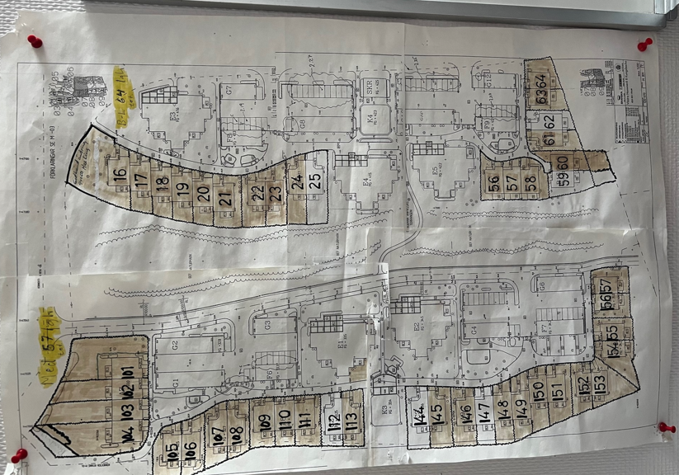
Inritad areal per lägenhet visar markytan som varje lägenhet har nyttjanderätt till förutsatt att nyttjanderättsavtal är undertecknat av ägaren av bostadsrätten.

